ÜSKÜDAR ÜNİVERSİTESİ
Makine Öğrenmesi

ARA SINAV ÖDEVİ RAPORU
Klasik Makine Öğrenmesi Modelleri + PCA + LDA + XAI (SHAP) Analizi

Öğrenci: Muhammed Yıldıray Sürmen
Numara: 254329041
Veri Seti: Breast Cancer Wisconsin (scikit-learn)

GitHub Linki: https://github.com/BenYILDO/breast_cancer_ML/blob/main/MachineLearning.ipynb

1. Veri Setinin Yüklenmesi

1.1 Veri Seti Hakkında Genel Bilgi
Bu çalışmada scikit-learn kütüphanesinden yüklenen Breast Cancer Wisconsin veri seti kullanılmıştır. Veri seti, meme kanseri tümörlerinin kötü huylu (malignant) mu yoksa iyi huylu (benign) mu olduğunu tahmin etmek amacıyla oluşturulmuştur.

Özellik | Değer
Toplam örnek sayısı | 569
Özellik (feature) sayısı | 30
Sınıf sayısı | 2 (malignant / benign)
Malignant (0) sayısı | 212
Benign (1) sayısı | 357

1.2 X ve y Değişkenlerinin Oluşturulması
Veri seti yüklendikten sonra X (30 özellikten oluşan girdi matrisi) ve y (sınıf etiketi: 0 = malignant, 1 = benign) değişkenleri ayrılmıştır. Pandas DataFrame formatına dönüştürülmüş ve ilk 5 satır görüntülenmiştir.
X şekli: (569, 30) | y şekli: (569,)
Yorum: Veri setinde toplam 569 örnek ve 30 özellik bulunmaktadır. Sınıflar biraz dengesiz (benign sayısı daha fazla), ancak fark kritik değildir. Stratified split ile bu oran her bölümde korunmuştur.

2. Veri Seti Kalite Kontrolleri

2.1 Eksik Değer Analizi
Veri setindeki her sütun için eksik değer (NaN) kontrolü yapılmıştır. Eksik değer bulunmaması durumunda herhangi bir doldurma işlemi gerekmemektedir; ancak eksik değer olsaydı sayısal sütunlar için ortalama (mean) yöntemi uygulanacaktı.
Toplam eksik değer: 0
Hiç eksik değer yok, doldurma işlemi yapmaya gerek yok.
Yorum: Veri seti scikit-learn'den temiz geliyor, eksik değer bulunmamaktadır. Gerçek hayat senaryolarında eksik değerler için ortalama veya medyan doldurma yöntemleri tercih edilir.

2.2 Aykırı Değer (Outlier) Analizi – IQR Yöntemi
Aykırı değer tespiti için IQR (Çeyrekler Arası Aralık) yöntemi kullanılmıştır. Alt sınır = Q1 − 1.5×IQR, üst sınır = Q3 + 1.5×IQR formülleriyle hesaplanmış; bu sınırların dışında kalan değerler aykırı sayılmıştır.

Özellik | Aykırı Değer Sayısı | Yüzde (%)
area error | 65 | 11.42%
radius error | 38 | 6.68%
perimeter error | 38 | 6.68%
worst area | 35 | 6.15%
smoothness error | 30 | 5.27%
fractal dimension error | 28 | 4.92%
compactness error | 28 | 4.92%
symmetry error | 27 | 4.75%
mean area | 25 | 4.39%
worst fractal dimension | 24 | 4.22%

Yorum: Bazı özelliklerde, özellikle area ve radius türevlerinde aykırı değerler mevcuttur. Ancak bunlar gerçek tıbbi ölçümler olduğu için silinmemiştir. StandardScaler ile ölçeklendirme bu değerlerin modele olan etkisini sınırlandırır. Klinik veride hasta vakalarının silinmesi veri kaybına yol açacağından, aykırı değerlerin korunması tercih edilmiştir.

2.3 Veri Tipi ve Dağılım İncelemesi
Tüm 30 özellik float64 tipindedir. Kategorik değişken bulunmamaktadır; bu nedenle one-hot encoding gibi dönüşümlere gerek duyulmamıştır.

Değişken Türü | Sayı
Sayısal (float64) | 30
Kategorik | 0

3. Keşifsel Veri Analizi (EDA)

3.1 İstatistiksel Özellikler
Her özellik için temel istatistikler (ortalama, medyan, min, max, std, Q1, Q3) hesaplanmıştır. Seçilen 10 özelliğin özet tablosu aşağıda sunulmaktadır.

Özellik | Ortalama | Medyan | Min | Max | Std
mean radius | 14.127 | 13.370 | 6.981 | 28.110 | 3.524
mean texture | 19.290 | 18.840 | 9.710 | 39.280 | 4.301
mean perimeter | 91.969 | 86.240 | 43.790 | 188.500 | 24.299
mean area | 654.889 | 551.100 | 143.500 | 2501.000 | 351.914
mean smoothness | 0.096 | 0.096 | 0.053 | 0.163 | 0.014
mean compactness | 0.104 | 0.093 | 0.019 | 0.345 | 0.053
mean concavity | 0.089 | 0.062 | 0.000 | 0.427 | 0.080
mean concave points | 0.049 | 0.034 | 0.000 | 0.201 | 0.039
mean symmetry | 0.181 | 0.179 | 0.106 | 0.304 | 0.027
mean fractal dimension | 0.063 | 0.062 | 0.050 | 0.097 | 0.007

Yorum: Özelliklerin ölçekleri birbirinden büyük farklılıklar göstermektedir. Örneğin mean radius ~14 iken mean area ~655 düzeyindedir. Bu durum ölçeğe duyarlı algoritmalar (Logistic Regression, PCA) için zorunlu ön işleme adımı olan StandardScaler'ı gerekli kılmaktadır.

3.2 Korelasyon Matrisi
Tüm özellikler için Pearson korelasyon matrisi oluşturulmuş ve ısı haritası (heatmap) ile görselleştirilmiştir. En yüksek korelasyonlu üç özellik çifti aşağıda listelenmiştir:
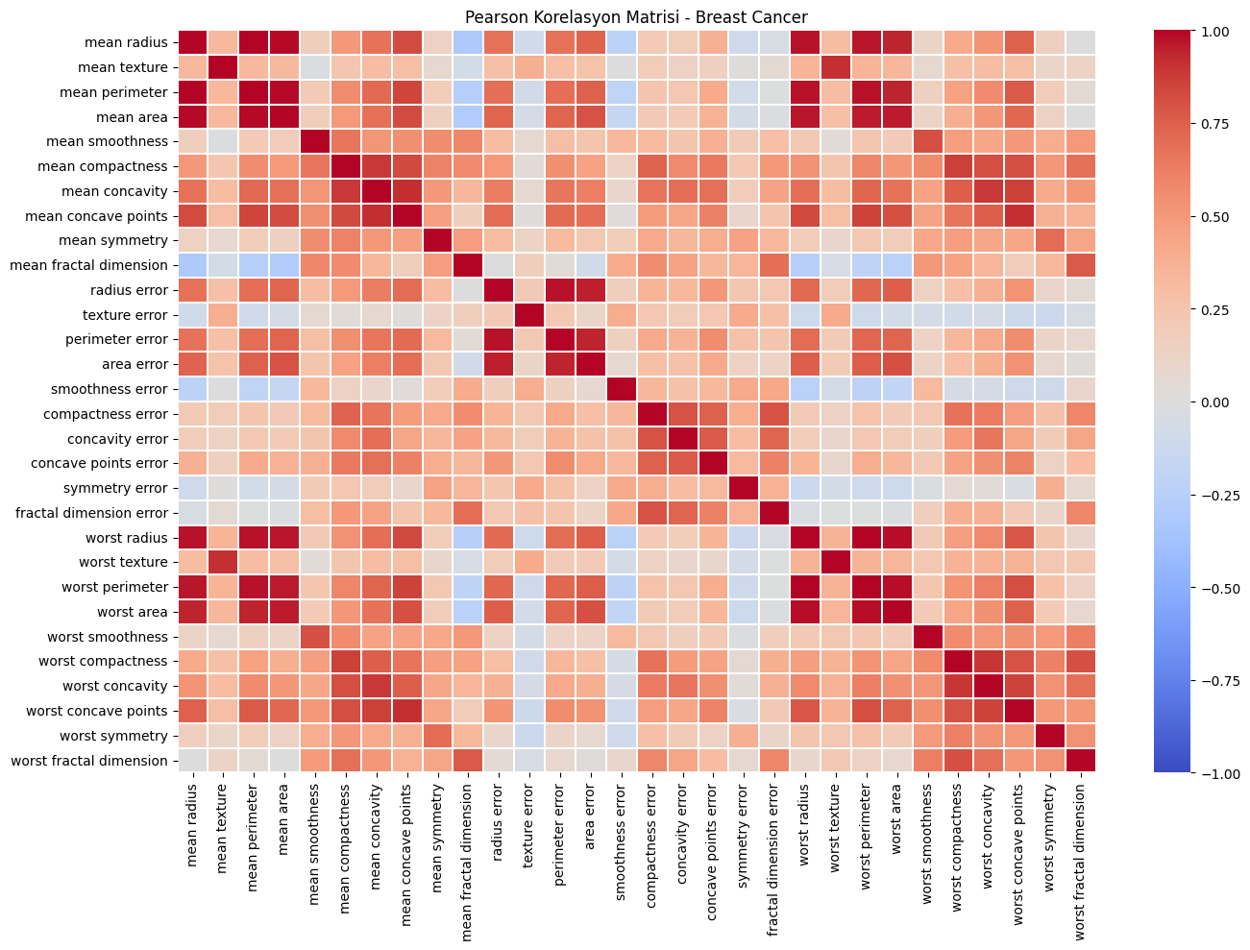
Şekil 1. Pearson korelasyon matrisi (heatmap).
Açıklama: Kırmızı tonlar pozitif, mavi tonlar negatif korelasyonu gösterir. Radius, perimeter ve area değişkenlerinin çok yüksek korelasyon göstermesi geometrik olarak beklenir ve multikolinearite riskini destekler.

Özellik 1 | Özellik 2 | Korelasyon
mean perimeter | mean radius | 0.998
worst perimeter | worst radius | 0.994
mean area | mean radius | 0.987

Yorum: mean radius, mean perimeter ve mean area arasında 0.99'a yakın çok yüksek korelasyon mevcuttur. Bu geometrik olarak beklenen bir sonuçtur; yarıçap büyüdükçe çevre ve alan da büyür. Bu kadar yüksek korelasyon multikolinearite anlamına gelir ve özellikle Logistic Regression performansını olumsuz etkileyebilir. PCA bu sorunu bağımsız bileşenler üreterek çözmektedir.

3.3 Boxplot Analizi
Özellikler üç gruba (mean, standard error, worst) ayrılarak sınıf etiketine göre boxplot grafikleri çizilmiştir. Grafikler aşağıdaki gözlemleri ortaya koymaktadır:
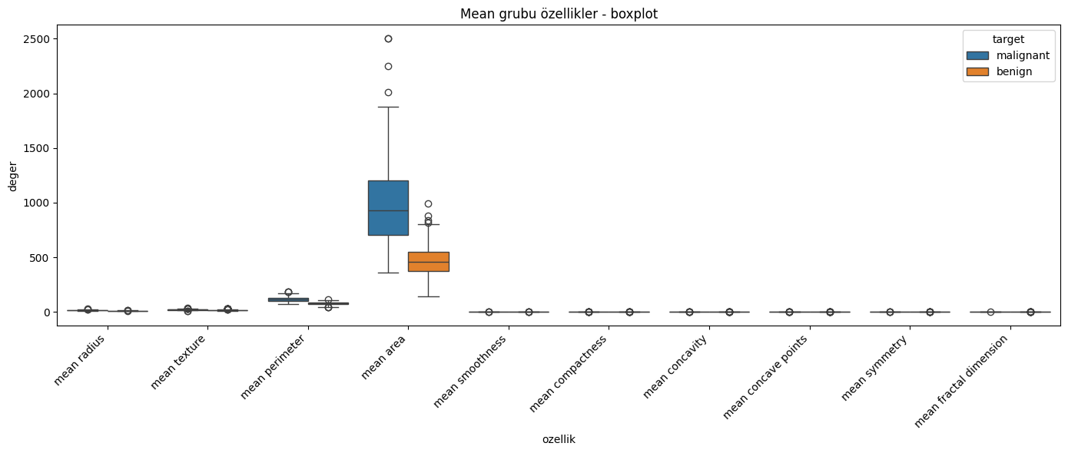
Şekil 2. Mean grubu özelliklerin sınıfa göre boxplot dağılımı.
Açıklama: Mean area ve radius gibi ölçümlerde malignant örneklerin değerleri benign sınıfa göre daha yüksek görünmektedir; aykırı noktalar özellikle alan temelli değişkenlerde yoğunlaşır.
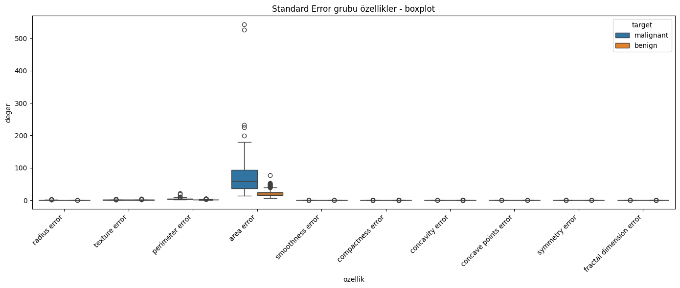
Şekil 3. Standard error grubu özelliklerin sınıfa göre boxplot dağılımı.
Açıklama: Area error ve radius/perimeter error değişkenlerinde aykırı değerler belirgindir. Bu değerler tıbbi ölçüm çeşitliliğini yansıttığı için doğrudan silinmemiştir.
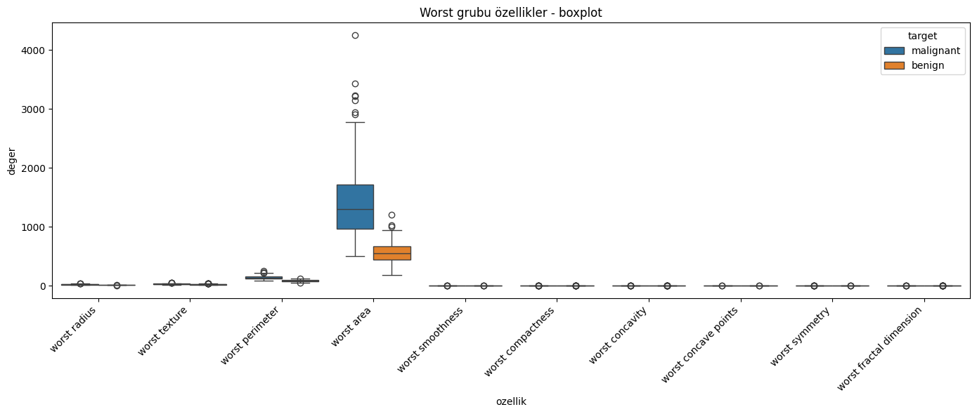
Şekil 4. Worst grubu özelliklerin sınıfa göre boxplot dağılımı.
Açıklama: Worst grubu değişkenler malignant ve benign sınıfları en net ayıran ölçümlerden biridir. Bu bulgu daha sonra SHAP önem sıralamasında da desteklenmektedir.
- worst grubu özelliklerde malignant ve benign sınıfları arasında en belirgin ayrım görülmektedir.
- Malignant tümörlerin worst değerleri benign tümörlerden sistematik olarak daha yüksektir.
- Her özellikte aykırı değerler nokta biçiminde görünmekte; özellikle area ve radius türevlerinde yoğunlaşmaktadır.
Yorum: Boxplot analizi, malignant ve benign sınıfları arasında anlamlı istatistiksel farklılıklar olduğunu göstermektedir. Özellikle worst grubu özellikler sınıflandırma için güçlü ayrıştırıcı özellikler sunmaktadır. Bu gözlem, SHAP analizinin sonuçlarıyla da örtüşecektir.

4. Veri Ölçeklendirme (Scaling)
StandardScaler uygulanarak her özellik ortalama = 0, standart sapma = 1 olacak şekilde dönüştürülmüştür. PCA, Logistic Regression gibi ölçeğe duyarlı algoritmalar için bu adım zorunludur.
Ölçeklendirme sonrası ortalama (~0 olmalı): -0.0000
Ölçeklendirme sonrası std (~1 olmalı): 1.0009
Yorum: Ölçeklendirme başarıyla uygulanmıştır. Artık tüm özellikler aynı ölçektedir; mean area (~655) ile mean radius (~14) karşılaştırılabilir değer aralığına taşınmıştır. Scaler yalnızca eğitim seti üzerinde fit edilmiş (fit_transform), doğrulama ve test setlerine yalnızca transform uygulanmıştır; bu sayede data leakage önlenmiştir.

5. Veri Setinin Bölünmesi
Veri seti stratified split yöntemiyle üç alt kümeye ayrılmıştır. İki adımlık bölünme süreci uygulanmıştır: önce %20 test ayrılmış, ardından kalan %80 içinden %10 doğrulama, %70 eğitim elde edilmiştir.

Küme | Boyut | Oran
Eğitim (Train) | 398 örnek | %69.9
Doğrulama (Validation) | 57 örnek | %10.0
Test | 114 örnek | %20.0

Yorum: stratify=y parametresi sayesinde her kümede sınıf oranları (~%63 benign, ~%37 malignant) korunmuştur. random_state=42 kullanılarak sonuçların tekrar üretilebilirliği sağlanmıştır.

6. Özellik Seçimi ve Boyut İndirgeme
Bu bölümde üç farklı veri temsili oluşturulmuştur: ham veri (30 özellik), PCA ile indirgenmiş veri ve LDA ile indirgenmiş veri.

6.1 PCA (Principal Component Analysis)
PCA, veri setindeki varyansı açıklayan bağımsız bileşenleri bulmak için kullanılmıştır. Bileşen sayısı belirleme kuralı olarak, explained variance ratio ortalamasından büyük olan bileşen sayısı seçilmiştir.
Explained variance ortalaması: 0.0333
Seçilen PCA bileşen sayısı: 6
İlk 2 bileşenin açıkladığı varyans: %63.31
İlk iki PCA bileşeniyle sınıf ayrışması 2D scatter plot ile görselleştirilmiştir. PC1 ekseni boyunca malignant ve benign sınıfları belirgin biçimde ayrılmaktadır.
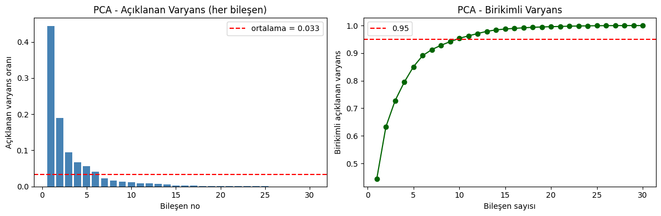
Şekil 5. PCA açıklanan varyans ve kümülatif varyans grafikleri.
Açıklama: İlk bileşenler varyansın büyük bölümünü taşımaktadır. Ortalama explained variance ratio eşiğine göre 6 bileşen seçilmiş; ilk 2 bileşen toplam varyansın %63.31'ini açıklamıştır.
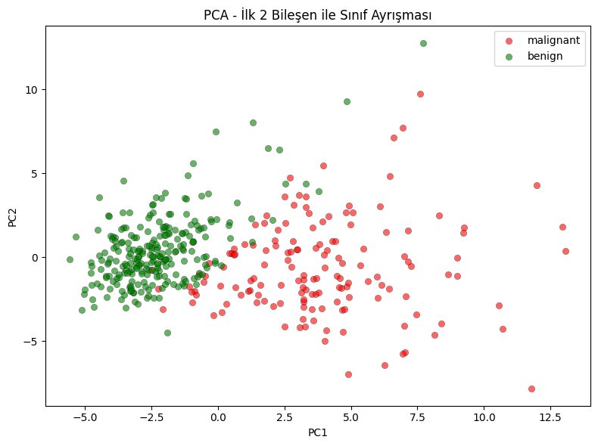
Şekil 6. İlk iki PCA bileşeniyle sınıf ayrışması.
Açıklama: PC1 ekseninde malignant ve benign örnekler belirgin şekilde ayrılmaktadır; ancak iki sınıf arasında kısmi örtüşme devam etmektedir.
Yorum: İlk 2 PCA bileşeni veri setindeki varyansın %63'ünden fazlasını açıklamakta ve sınıfları oldukça iyi ayırmaktadır. PC1 ekseni sınıf ayrımında baskın rol oynamaktadır. 6 bileşenle oluşturulan PCA verisi modellerde ham veriye yakın performans sağlayabilmektedir.

6.2 LDA (Linear Discriminant Analysis)
LDA, sınıflar arası ayrımı maksimize eden projeksiyon yönünü bulmaktadır. İkili sınıflandırma problemlerinde maksimum LDA bileşen sayısı n_classes − 1 = 1 ile sınırlıdır.
Önemli Not: Ödevde n_components=3 belirtilmiş olsa da, Breast Cancer veri setinde yalnızca 2 sınıf bulunduğundan matematiksel olarak maksimum 1 LDA bileşeni mümkündür. Bu kısıt scikit-learn tarafından da uygulanmaktadır. Bu nedenle n_components=1 kullanılmıştır.

Mümkün maksimum LDA bileşen sayısı: 1
X_train_lda şekli: (398, 1)
Tek LDA bileşeninin sınıf ayrımı histogram ile görselleştirilmiştir; malignant ve benign dağılımları net biçimde ayrışmaktadır.
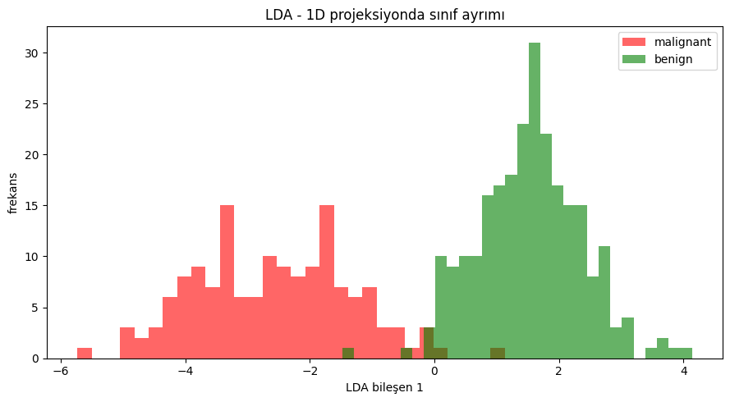
Şekil 7. LDA tek bileşen üzerinde sınıf dağılımı.
Açıklama: Breast Cancer veri setinde iki sınıf olduğu için LDA en fazla 1 bileşen üretir. LD1 üzerinde sınıf ayrımı PCA'ya göre daha keskin görünmektedir.
Yorum: LDA hedef etiketi de kullandığından (supervised), tek bileşenle bile iki sınıfı çok iyi ayırabilmektedir. Bu sonuç PCA'dan daha keskin bir sınıf ayrımı sunmaktadır. Ancak boyut indirgeme boyutu 1 olduğundan modeller için çok az bilgi sunulmaktadır ve bu durum bazı modellerde performans düşüşüne yol açabilmektedir.

7. Makine Öğrenmesi Modellerinin Kurulması
5 algoritma, 3 farklı veri temsiliyle (Ham, PCA, LDA) eğitilerek toplam 15 model oluşturulmuştur.

Model | Parametreler
Logistic Regression | max_iter=1000, random_state=42
Decision Tree Classifier | random_state=42
Random Forest Classifier | n_estimators=100, random_state=42
XGBoost Classifier | eval_metric='logloss', random_state=42
Naive Bayes (GaussianNB) | Varsayılan parametreler

Her model, her veri temsili için sıfırdan oluşturularak eğitilmiştir (model sızıntısı önlenmiştir). Doğrulama seti üzerinde performans metrikleri hesaplanmıştır.

8. Validation Performanslarının Ölçülmesi
Her model doğrulama setinde Accuracy, Precision, Recall, F1-score ve ROC-AUC metrikleriyle değerlendirilmiştir. Tüm 15 modelin sonuçları aşağıdaki tabloda özetlenmektedir.

Temsil | Model | Acc. | Prec. | Rec. | F1 | ROC-AUC
Ham | LogisticRegression | 0.9649 | 0.9722 | 0.9722 | 0.9722 | 0.9960
Ham | DecisionTree | 0.9298 | 0.9444 | 0.9444 | 0.9444 | 0.9246
Ham | RandomForest | 0.9474 | 0.9459 | 0.9722 | 0.9589 | 0.9749
Ham | XGBoost | 0.9474 | 0.9459 | 0.9722 | 0.9589 | 0.9854
Ham | NaiveBayes | 0.9298 | 0.9444 | 0.9444 | 0.9444 | 0.9775
PCA | LogisticRegression | 0.9649 | 0.9722 | 0.9722 | 0.9722 | 0.9947
PCA | DecisionTree | 0.9649 | 0.9722 | 0.9722 | 0.9722 | 0.9623
PCA | RandomForest | 0.9298 | 0.9444 | 0.9444 | 0.9444 | 0.9802
PCA | XGBoost | 0.9474 | 0.9714 | 0.9444 | 0.9577 | 0.9815
PCA | NaiveBayes | 0.9123 | 0.9189 | 0.9444 | 0.9315 | 0.9735
LDA | LogisticRegression | 0.9298 | 0.9000 | 1.0000 | 0.9474 | 0.9577
LDA | DecisionTree | 0.8947 | 0.8750 | 0.9722 | 0.9211 | 0.8671
LDA | RandomForest | 0.8947 | 0.8750 | 0.9722 | 0.9211 | 0.9683
LDA | XGBoost | 0.9298 | 0.9211 | 0.9722 | 0.9459 | 0.9590
LDA | NaiveBayes | 0.9298 | 0.9000 | 1.0000 | 0.9474 | 0.9577

Yorum: Validation sonuçlarına göre: Logistic Regression (Ham ve PCA verisi), F1=0.9722 ile en yüksek skoru paylaşmaktadır. Ham veri üzerinde çalışan modeller genel olarak güçlü performans sergilemiştir. LDA verisi tek bileşenle çalışmasına rağmen bazı modellerde oldukça başarılı sonuçlar vermiştir; bu LDA'nın sınıflar arası ayrımı ne kadar iyi yaptığını göstermektedir. Decision Tree LDA verisinde en düşük performansı (0.8947) sergilemiştir.
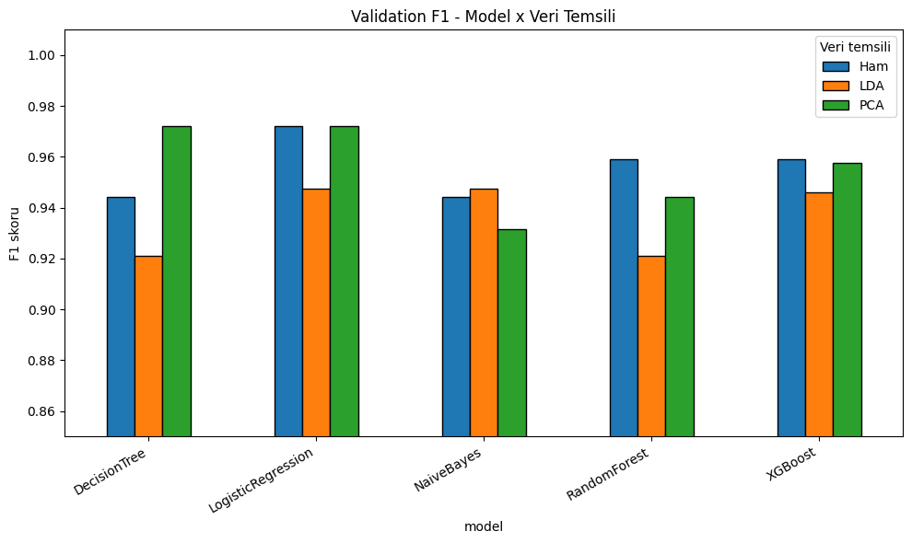
Şekil 8. Validation F1 skorlarının model ve veri temsiline göre karşılaştırılması.
Açıklama: Ham ve PCA temsillerinde Logistic Regression en yüksek F1 düzeyini paylaşmaktadır. Decision Tree'nin LDA üzerinde düşmesi, tek bileşenli temsilin ağaç yapısı için bilgi kaybına yol açabildiğini gösterir.

9. En İyi Modelin Test Üzerinde Değerlendirilmesi
Validation metriklerine göre en yüksek F1 skoruna sahip model seçilmiştir:

Parametre | Değer
En İyi Model | Logistic Regression
Veri Temsili | Ham (Preprocessed)
Validation F1 | 0.9722
Validation ROC-AUC | 0.9960

9.1 Test Seti Performans Metrikleri

Metrik | Değer
Accuracy | 0.9737
Precision | 0.9726
Recall | 0.9861
F1-score | 0.9793
ROC-AUC | 0.9944

Yorum: Model, daha önce hiç görmediği test seti üzerinde %97.37 doğruluk ve 0.9793 F1 skoru elde etmiştir. Ancak bu tabloda precision/recall/F1 değerleri sklearn varsayılanına göre pozitif sınıf olan benign (1) üzerinden hesaplanmıştır. Confusion matrix'e göre 42 malignant örneğin 40'ı doğru malignant tahmin edilmiş, 2 malignant örnek benign olarak sınıflandırılmıştır. Klinik açıdan kritik olan hata malignant vakayı benign tahmin etmektir; bu nedenle malignant sınıf ayrıca pozitif kabul edilirse malignant recall yaklaşık 40/42 = 0.9524 olarak yorumlanmalıdır.

9.2 Confusion Matrix
Seaborn heatmap ile çizilen confusion matrix, tahmin hata dağılımını sınıf bazında göstermektedir. Köşegen değerlerin yüksek olması modelin başarılı sınıflandırma yaptığını teyit etmektedir.
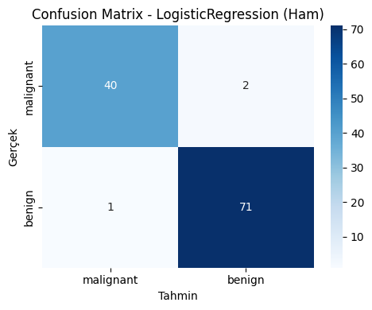
Şekil 9. En iyi modelin test confusion matrix çıktısı.
Açıklama: Model 40 malignant ve 71 benign örneği doğru sınıflandırmıştır. 2 malignant örneğin benign tahmin edilmesi klinik açıdan kritik hata türüdür; 1 benign örnek ise malignant tahmin edilmiştir.
Test seti (114 örnek) üzerindeki sonuçlar:
- Doğru malignant tespiti (malignant → malignant): 40 örnek doğru sınıflandırılmıştır.
- Doğru benign tespiti (benign → benign): 71 örnek doğru sınıflandırılmıştır.
- Malignant → benign hatası: 2 örnek; klinik açıdan en kritik hata türüdür.
- Benign → malignant hatası: 1 örnek; yanlış alarm niteliğindedir.

9.3 ROC Eğrisi
ROC (Receiver Operating Characteristic) eğrisi, farklı threshold değerlerinde modelin True Positive Rate ve False Positive Rate değerlerini göstermektedir. AUC (Alan Altındaki Alan) değeri 0.9944 olarak hesaplanmıştır.
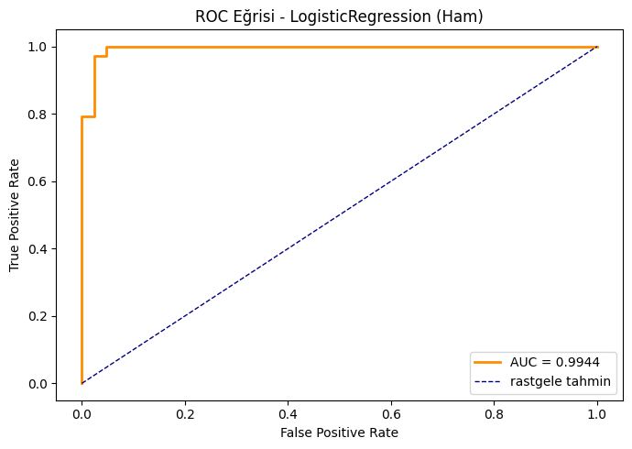
Şekil 10. En iyi modelin test ROC eğrisi.
Açıklama: AUC = 0.9944 modelin iki sınıfı neredeyse kusursuz ayırabildiğini gösterir. Klinik senaryoda malignant sınıfı kaçırmamak için malignant olasılığına göre threshold ayrıca optimize edilmelidir.
Yorum: AUC = 0.9944 değeri mükemmele yakın bir ayrım gücünü temsil etmektedir. ROC eğrisi sol üst köşeye çok yaklaşmış olup rastgele tahmin çizgisinden (AUC = 0.5) büyük ölçüde uzaklaşmaktadır. Bu ROC eğrisi modelin sınıf olasılıkları üzerinden ayrım gücünü gösterir. Klinik uygulamada malignant vakaları kaçırmamak için sınıf-0 (malignant) olasılığına göre threshold ayrıca optimize edilmelidir. Malignant eşiği düşürüldüğünde kaçırılan malignant sayısı azalabilir; buna karşılık benign örneklerde yanlış alarm sayısı artabilir.

10. XAI – SHAP Açıklanabilirlik Analizi
SHAP (SHapley Additive exPlanations), oyun teorisinden türetilmiş bir yöntem olup her özelliğin modelin tahminine olan katkısını sayısal olarak ölçmektedir. Bu bölümde ham veri, PCA ve LDA temsilleri için ayrı ayrı SHAP analizi yapılmıştır.

10.1 En İyi Model için SHAP Analizi (Ham Veri – Logistic Regression)
Test setinden 100 örnek alınarak LinearExplainer ile SHAP değerleri hesaplanmıştır. Summary plot ve bar plot oluşturulmuştur.
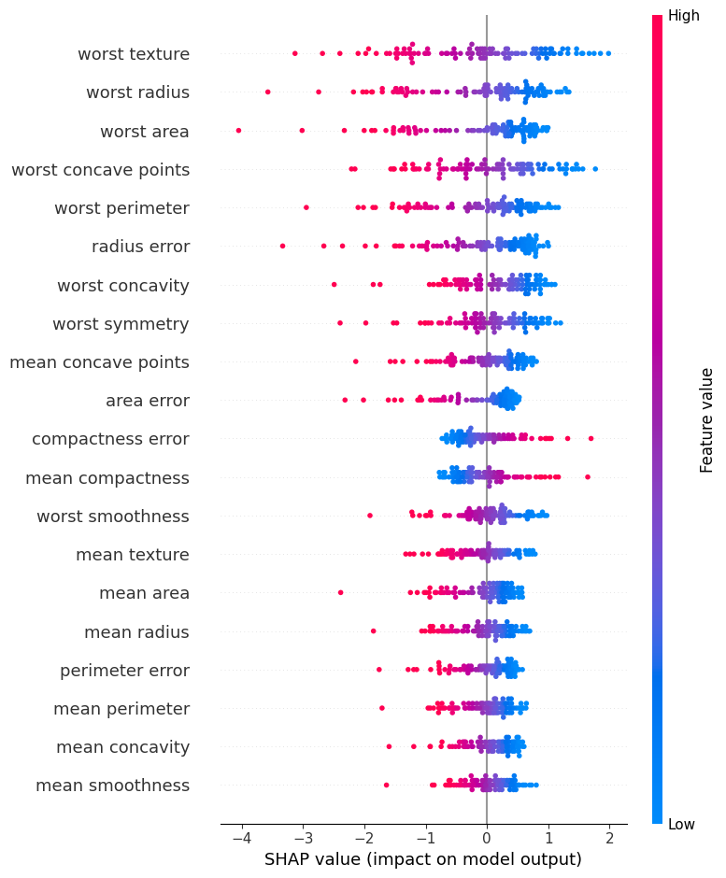
Şekil 11. Ham veri Logistic Regression SHAP summary plot.
Açıklama: Worst radius, worst area ve worst concave points gibi değişkenler tahmini en fazla etkileyen özelliklerdir. Kırmızı noktaların malignant yönünde yoğunlaşması yüksek worst ölçümlerin kötü huylu sınıfla ilişkili olduğunu gösterir.
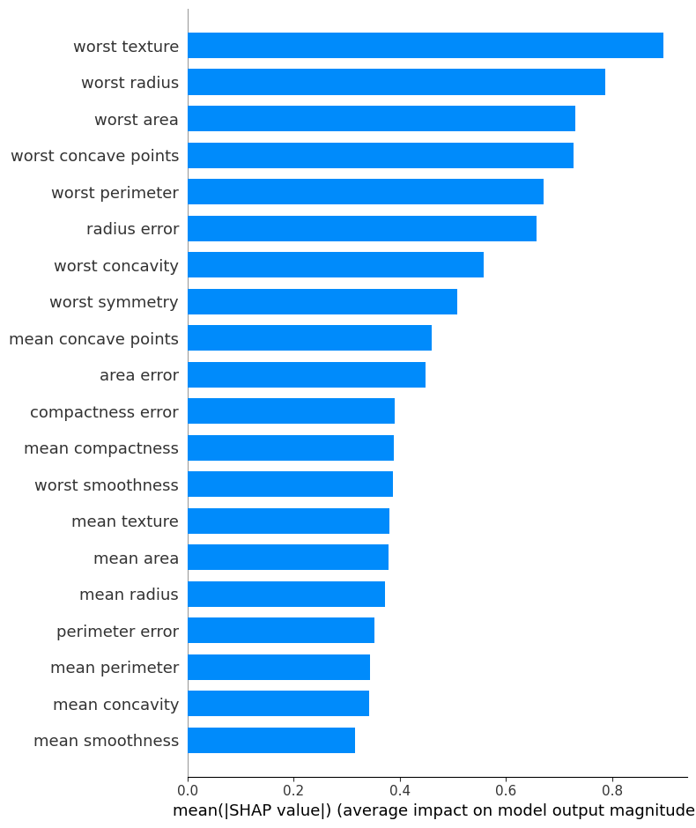
Şekil 12. Ham veri Logistic Regression SHAP bar plot.
Açıklama: Ortalama mutlak SHAP değeri bakımından worst radius, worst texture, worst area ve worst concave points gibi özellikler öne çıkar. Bu sonuç boxplot ve korelasyon analizleriyle uyumludur.
SHAP Summary Plot Yorumu:
- Her satır bir özelliği temsil etmektedir. Kırmızı noktalar yüksek özellik değerini, mavi noktalar düşük özellik değerini göstermektedir.
- Sağa kayan noktalar tahmini benign yönüne, sola kayan noktalar malignant yönüne itmektedir.
- worst concave points, worst radius ve worst perimeter gibi worst grubu özellikler en yüksek SHAP etkisine sahiptir.
SHAP Bar Plot Yorumu:
- Bar plot, ortalama mutlak SHAP değerini göstermektedir.
- En önemli özellikler worst grubundan gelmektedir: worst radius, worst perimeter, worst concave points.
- Bu bulgu, EDA'da boxplot analizinden elde edilen gözlemlerle tam örtüşmektedir.
Yorum: Model performansı (Accuracy %97.37) ile SHAP önem sıralaması tutarlıdır. Modelin en yüksek katkılı özellikleri ('worst' grubu) klinik açıdan da anlamlıdır; tümörün en kötü bölümünün ölçümleri kanser teşhisinde belirleyici rol oynamaktadır. Bu durum modelin 'doğru sebeplerle doğru tahmin yaptığını' göstermektedir.

10.2 PCA ve LDA Temsilleri için SHAP Karşılaştırması
Tutarlılık için her iki temsilde de Random Forest modeli üzerinde TreeExplainer ile SHAP analizi yapılmıştır.

PCA (Random Forest) SHAP Analizi
- 6 PCA bileşeni için SHAP değerleri hesaplanmıştır.
- PC1 ve PC2, SHAP analizinde baskın önem göstermektedir.
- PC1, orijinal verideki en yüksek varyansı açıkladığından sınıf bilgisinin büyük çoğunluğunu barındırmaktadır.
- PCA bileşenleri orijinal özelliklerin doğrusal kombinasyonu olduğundan klinik yorumlama zordur.
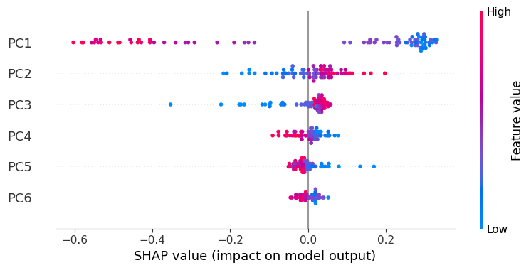
Şekil 13. PCA temsili Random Forest SHAP summary plot.
Açıklama: PC1 en baskın bileşendir; bu bileşen sınıf ayrımını taşıyan ana varyans yönünü temsil eder. Ancak PCA bileşenleri orijinal özellik karışımları olduğu için klinik yorumlanabilirlik sınırlıdır.
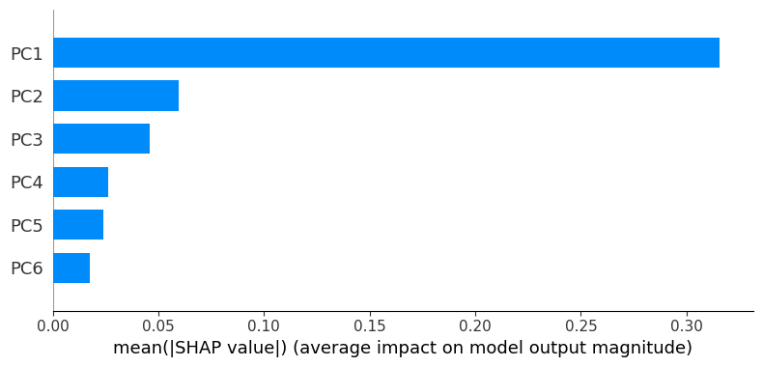
Şekil 14. PCA temsili Random Forest SHAP bar plot.
Açıklama: Ortalama etki büyüklüğünde PC1 açık ara en önemli bileşendir; PC2 ve diğer bileşenlerin katkısı daha düşüktür.

LDA (Random Forest) SHAP Analizi
- Tek LDA bileşeni (LD1) bulunduğundan tüm SHAP önemi bu tek bileşene atanmaktadır.
- LDA sınıf bilgisini kullanarak optimal tek yön ürettiğinden, modelin kararı neredeyse tamamen bu tek değişkene dayanmaktadır.
- Tek bileşen yüksek sınıf ayrımı sağlasa da klinisyenler için açıklanması zordur.
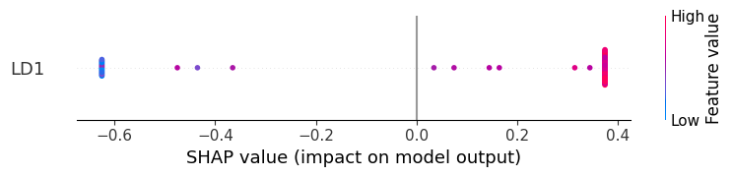
Şekil 15. LDA temsili Random Forest SHAP summary plot.
Açıklama: Tek bileşenli LD1 üzerinde tüm karar etkisi bu eksende toplanmıştır. LD1 değerleri sınıflar arası ayrımı güçlü biçimde temsil eder.
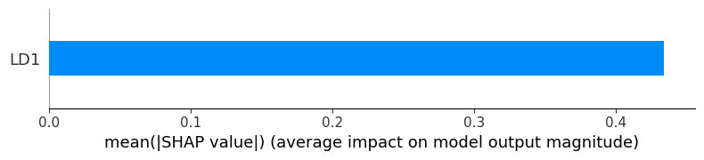
Şekil 16. LDA temsili Random Forest SHAP bar plot.
Açıklama: LDA'da yalnızca LD1 bulunduğundan SHAP öneminin tamamı bu bileşene atanır; bu temsil yüksek ayrım sağlasa da orijinal özellik bazında açıklama vermez.

Temsil | Bileşen Sayısı | SHAP Odak Noktası | Yorumlanabilirlik
Ham | 30 | Worst grubu özellikler (worst radius, worst concave points) | Yüksek – klinik anlam taşır
PCA | 6 | PC1 ve PC2 baskın | Orta – kombinasyon özellikleri
LDA | 1 | LD1 (tek bileşen) | Düşük – tek matematiksel yön

Yorum: Ham veride SHAP analizi en yüksek klinik değeri taşımaktadır; çünkü özellikler anlamlı isimlere sahiptir ve hekimler bu ölçümleri doğrudan yorumlayabilmektedir. PCA ve LDA'da SHAP bileşen önemini gösterse de bu bileşenlerin klinik karşılığı yoktur; bu durum tıbbi uygulamalarda model şeffaflığını azaltmaktadır.

11. Özet ve Sonuç
Bu çalışmada Breast Cancer Wisconsin veri seti üzerinde kapsamlı bir makine öğrenmesi analizi gerçekleştirilmiştir. Aşağıda adım adım elde edilen bulgular özetlenmektedir.

Aşama | Sonuç
Veri Yükleme | 569 örnek, 30 özellik, 2 sınıf (malignant / benign)
Eksik Değer | Eksik değer yok; doldurma gerekmedi
Aykırı Değer | IQR yöntemiyle tespit edildi; tıbbi veriler silinmedi
Ölçeklendirme | StandardScaler: ortalama=0, std=1
Veri Bölünmesi | Train %70 / Validation %10 / Test %20 (stratified)
PCA | 6 bileşen seçildi (varyans ortalaması kuralı)
LDA | 1 bileşen (ikili sınıflandırma kısıtı)
Model Sayısı | 15 (5 model × 3 temsil)
En İyi Model | Logistic Regression (Ham veri) – Validation F1 = 0.9722
Test Performansı | Accuracy = 0.9737, F1 = 0.9793, ROC-AUC = 0.9944
SHAP Analizi | worst grubu özellikler en yüksek etkiyi göstermektedir

Genel Değerlendirme:
Klasik makine öğrenmesi algoritmaları bu veri setinde çok yüksek performans (>%97) sergilemiştir. PCA, boyutları 30'dan 6'ya indirgemesine rağmen modellerin performansını büyük ölçüde korumuştur. LDA ise tek bileşenle bile güçlü sınıf ayrımı sağlamıştır. SHAP analizi modelin karar mantığını şeffaflaştırmış; 'worst' grubu özelliklerin belirleyici rol oynadığı ve bu sonucun klinik açıdan da anlamlı olduğu görülmüştür. Threshold optimizasyonu malignant sınıf özelinde yapılırsa malignant vakaların kaçırılma riski azaltılabilir; ancak bu durumda yanlış alarm oranı da ayrıca izlenmelidir.

